|  |
| --- |
| **PROYECTO 1 [IPC2]** |
| **201902663 – Oscar Daniel Oliva España** |

**Resumen**

Cada vez el envío de información se debe de hacer más eficiente, ya sea física o digitalmente, y en el ámbito digital, esto se resume a que el tiempo de envío o de asimilación de datos recibidos puede ser muy lento, llegando a gastar bastante tiempo y recursos de memoria.

Se desea enviar objetos, con información, hacia una base de datos, dentro de sitios distintos, y localizarlas dentro de las mismas, para realizar consultas, y pudiendo obtener una respuesta rápida y eficiente.

Para que lo anterior sea posible, la programación que se realizó fue la de el recibimiento de las matrices, y realizando modificaciones a la misma, creando tuplas de acceso, para que desde ahí se cree la matriz clave que servirá de acceso al sitio a acceder.

Realizando esto, los datos enviados pudieron llegar a su destino, y regresar, con la información solicitada en menor tiempo que de otras maneras convencionales, y sin la necesidad de utilizar una gran cantidad de procesamiento.

**Palabras clave**

* ***Base de Datos***
* ***Matrices***
* ***Tuplas***
* ***Procesamiento***

**Abstract**

Day by day sending information should be more efficient, whether physically or digitally; and in the case of the digitally, this is summarized on the time that the data is send or well, the assimilation of data received could be very slow, wasting a lot of time and memory resources.

It needs to send objects, with data, to a database inside of many different sites, and locate them to do queries, and being able to get a quick and efficient response.

To do the above possible, the programming carried out was the reception of the matrixes, and doing them some modifications, and so creating the access tuple, so from there the matrix password would be created which will be the access point to the site that we want to access.

Doing this, the data sent reached its destination and returning, with the requested information in minor time that any other conventional way, and without the necessity of using a massive amount of process.

***Keywords***

* ***Database***
* ***Matrix***
* ***Tuples***
* ***Process***

**Introducción**

Se deben solucionar los problemas del tiempo de ejecución y memoria de procesamiento, realizando búsquedas informáticas, en de bases de datos, y del costo extra que estas pueden llegar a generar, pudiendo llegar a hacernos la pregunta más importante de todas, ¿se puede mejorar la manera en el envío de datos?

Utilizar bases de datos, digitales, en la actualidad es demasiado útil, ya que se puede conseguir información en un tiempo casi nulo.

Se ha tenido que solucionar una manera en la que los datos puedan llegar de un modo en el que lleguen a su destino de una manera en que no se tenga que leer todo el enunciado para buscar un resultado, sino que se le utilizan puertas de acceso, que en este caso serán las matrices clave.

Se demostrará un poco el cómo se ha hecho la programación para que éstas se puedan crear correctamente.

**Desarrollo del tema**

Desde hace mucho tiempo, se ha tenido el pensamiento de que todo lo material es lo más importante e incomparable, pero adversamente a ese tipo de mentalidad, se debería de considerar al tiempo como lo más importante e irremplazable que se a lo que se le debería de tener en cuenta y priorizar.

En la actualidad la gente se ha hecho muy dependiente de las máquinas, y a medida que avance el tiempo seguirá siendo aun mayor la dependencia a las mismas, por ello cada vez que se necesita utilizar un dispositivo digital, se deberá de lograr que éste sea lo más eficiente posible, que la funcionalidad sea la correcta, que sea agradable, y que el tiempo de ejecución sea el menor posible.

En el caso del uso de los softwares que utilizan una base de datos desde la cual obtienen los datos, ya sea para mostrar simplemente, o para que la información sea utilizada, se necesita que los datos que recopilan sean obtenidos de la manera más rápida posible, ya que en los tiempos contemporáneos se llega a tomar el tiempo como dinero, y mientras más tiempo demore algo en realizarse, más dinero es el que se estará perdiendo. Han existido diversos métodos de búsqueda, o de acceso, para que el tiempo sea más rápido, de los cuales se hablarán brevemente más adelante.

Pero antes de hablar del problema en general, se necesitan saber ciertos conceptos, los cuales ya se han mencionado anteriormente, que se seguirán tratando a lo largo del escrito.

Una base de datos digital, tal y como lo dice la palabra, es un lugar en donde se guardan varios datos referentes a ciertos temas en específicos, no toda base de datos funciona para cualquier uso. Una base de datos es básicamente un registro en donde se conserva información de una manera segura y confiable, desde la cual se puede acceder desde un ordenador autorizado, tomar en cuenta las palabras “ordenador autorizado”, que se utilizarán más adelante. Las bases de datos son gabinetes de una colección de datos computarizados, en donde usuarios del sistema pueden realizar búsquedas (solicitudes) utilizando una variedad de operaciones, tales como:

* Añadir información o archivos
* Eliminar Información
* Modificar información
* Recibir información, etc….

“Los Sistemas de Bases de Datos empresariales comienzan a requerir un rendimiento predecible con transacciones sobre grandes volúmenes de datos y tiempos de respuesta certeros. En los sistemas de automatización industrial se combinan necesidades de Tiempo Real y alta tasa de transacciones con datos persistentes. Atendiendo a estas demandas surgen los Sistemas de Bases de Datos de Tiempo Real, los cuales en la actualidad son más que una definición teórica.”[1]

Generalmente se tiene en mente una base de datos como si fueran tipos de archivos que generalmente tienen una estructura igual a una tabla de datos, todo muy bien organizado, y agradable a la vista, tal como la siguiente figura.

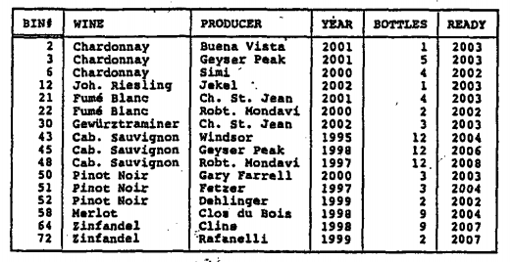

*Figura 1. Ejemplo de Base de Datos.*

Fuente: C. J. Date, (1991).

Como se puede observar en la figura 1, esa base de datos almacena 6 tipos de datos distintos como el tipo de vino, el distribuidor, el Año, etc.…, los cuales cada una contiene una infinidad de datos añadidas a estas, pero ese tipo de tabla se crea a través de ciertos archivos que son los enviados al ordenador y este se encarga de leerlo, interpretarlo y mandarlo hacia la búsqueda en la base de datos.

El problema que nos trajo a este ensayo, en el cual tuvimos que explicar ciertas para que se pudiera asimilar de una manera más sencilla, en este caso fue el siguiente:” Este problema consiste en alojar objetos de bases de datos en sitios distribuidos, de manera que el costo total de la transmisión de datos para el procesamiento de todas las aplicaciones sea minimizado. Un objeto de base de datos es una entidad de una base de datos, esta entidad puede ser un atributo, un set de tuplas, una relación o un archivo. Los objetos de base de datos son unidades independientes que deben ser alojadas en los sitios de una red.”[2] Se muestra una imagen formal del problema en la figura No.2.

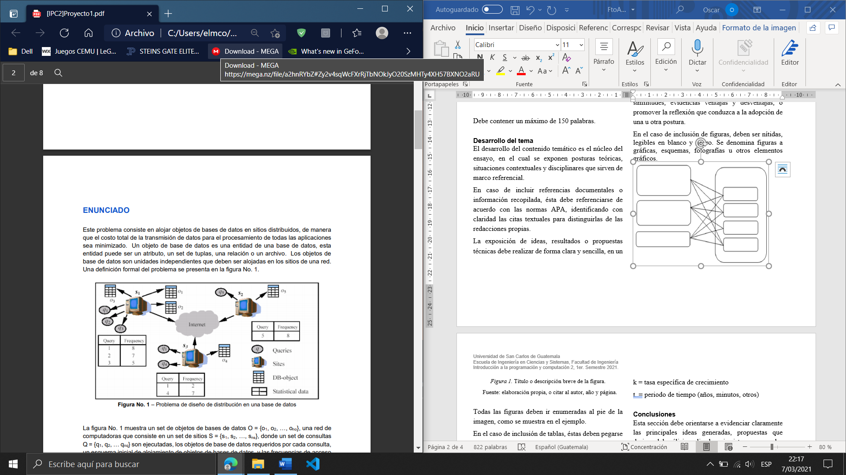

*Figura 2. Funcionamiento del envío de información*.

Fuente: Proyecto 1, IPC2, (2021), Pag.2

Básicamente el problema consiste en localizar el sitio en donde se encuentran los datos de forma en que los costos de acceso y comunicación sean mínimos.” Como muchos otros problemas reales, es un problema combinatorio NP-Hard”[3]

Los problemas NP-Hard hacen referencia a sus siglas en inglés para Nondeterministic polynomial time (“tiempo polinomial no determinista”) que se refiere mayormente al tiempo y desgaste de recursos de memoria que puede durar una toma de decisión, hablando en teoría computacional, o en este caso realizar búsquedas.

Un ejemplo de métodos de solución a problemas de búsquedas es el “Algoritmo de Búsqueda Binaria”, aunque éste está relacionado a la búsqueda de números los cuales deben de estar previamente ordenados, puede funcionar igualmente, si se le otorga un número de identificación a cada petición u objeto dentro de cada base de cada sitio del sistema, utiliza un algoritmo que en cuestiones de tiempo, puede buscar un número en millones de veces menor tiempo que comparando de uno en uno, como se realiza tradicionalmente.

Regresando a la solución del problema, “Para “nt” tuplas y “ns” sitios, el método consiste en tener la matriz de frecuencia de acceso en los sitios F[nt][ns] de la instancia objetivo, transformarla en una matriz de patrones de acceso y agrupar las tuplas con el mismo patrón”[4], se plantea que se deberán de enviar las instancias de las matrices, luego de ello transformarlas en un vector binario ((para todo n ≠ 0 =1) y (para todo n = 0 = 0)).

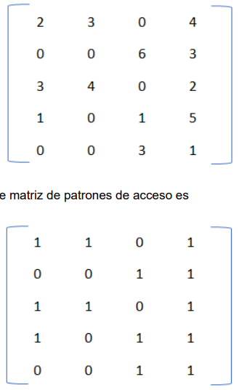

*Figura 3. Ejemplo de tipo de matriz de frecuencia de acceso.*

Fuente: Proyecto 1, IPC2, (2021), Pag.3

La figura 4 muestra la matriz de frecuencia, en la cual su correspondiente en binar, la matriz de patrón de acceso sería:



*Figura 4. Ejemplo de matriz de patrón de acceso.*

Fuente: Proyecto 1, IPC2, (2021), Pag.3

Posteriormente se procederá a comparar cada fila, y si la fila es igual, se sumarán los números correspondientes a la matriz de frecuencia de acceso, eliminando cada fila que tenga el mismo patrón, y quedando como resultado una matriz reducida de frecuencia de acceso, calculando la frecuencia en que cada grupo(fila) se repitió, lo que servirá para poder encontrar los sitios que tengan la misma matriz reducida de acceso.

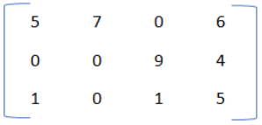

*Figura 5. Ejemplo de matriz de frecuencia de acceso reducida.*

Fuente: Proyecto 1, IPC2, (2021), Pag.3

Hablando un poco de la programación implementada, se utilizaron listas simples, utilizando los TDA (Tipos de Dato Abstracto), que consistieron en crear dato de cada matriz en un objeto independiente, pudiendo así asignarle los valores necesarios, y pudiéndolos manipular para que cada uno fuera independiente del anterior, sin que tuvieran que tomarse como un conjunto.

Los archivos que se tuvieron que leer, en este caso archivos tipo .xml, se encontraban de la siguiente forma:

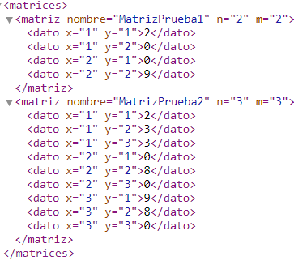

*Figura 6. Ejemplo de archivo de lectura..*

Fuente: Elaboración Propia

Luego de ello, se procedió a realizar las ya mencionadas comparaciones y sumas, recorriendo cada lista simple que contenía cada objeto, dato, y pudiéndolos encontrar por las mismas coordenadas que eran solicitadas.

A ejemplo de vista, se demuestra como está hecha cada una de las matrices de frecuencia de acceso inicialmente, para poder entender mejor los datos del archivo .xml.

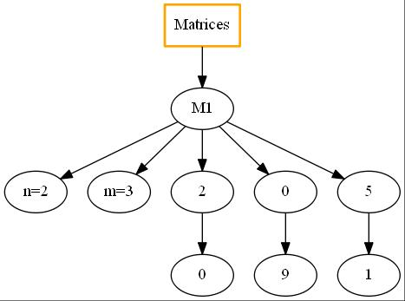

*Figura 7. Representación de una matriz de frecuencia de acceso.*

Fuente: Elaboración Propia

La hipótesis, y la teoría, sugiere que este tipo de búsqueda en el que se utilizan ciertos patrones de claves, que serán enviadas y recibidas, para que no se tenga que leer todo el contenido de la información, sino que solamente la clave de acceso, realizará que el tiempo de búsqueda entre tantos sitios sea mucho menor y eficiente, igualmente en temas de recursos de memoria, por lo que el ritmo en que las empresas podrán realizar sus trabajos será mucho mayor, y por ende éstas mismas producirán más trabajo y dinero.

**Conclusiones**

Cada persona es libre de justificar en que quiere utilizar su tiempo, pero no se puede negar que todos quieren realizar toda actividad en un tiempo mucho más disminuido del habitual. Y también es innegable que las búsquedas por internet cada día son mayores, por lo que siempre se necesitarán mejorar ese tipo de aspectos.

En los casos de las bases de datos, al usualmente ser una cantidad exorbitante de datos, se sugiere que siempre se esté dispuesto a mejorar este tiempo de búsqueda por objeto, y al utilizar las listas (TDA) se puede buscar cada objeto de una manera mucho más específica, y pudiendo realizar lo que se requiera con cada dato, se estaría disminuyendo el tiempo en el que se tendrían que realizar varias operaciones, solamente para corroborar un atributo de cada dato. En este particular caso, el uso de las matrices de acceso, se espera que solucionen con creces este problema tan grande de la actualidad.

Los problemas de bases de datos, como se menciona en el libro “*Transitando hacia las bases de datos en tiempo real”: “en la actualidad son más que una definición teórica”,* sugiere que ese tipo de problemas ya han sido revisados y solucionados ya hace mucho tiempo, así que para este momento solo queda preguntarse, ¿Existirán formas más rápidas de búsquedas, que las que ya se han propuesto?

**Referencias bibliográficas**

C. J. Date, (1991). *An introduction to Database Systems.* Addison-Wesley Publishing Company, Inc.

Carlos Buckle, (2010). *Transitando hacia las bases de datos en tiempo real.*

1. Carlos, E, Buckle (2010)
2. Proyecto 1, Pag.2 (IPC2, 2021)
3. Proyecto 1, Pag.2 (IPC2, 2021)
4. Proyecto 1, Pag.2 (IPC2, 2021)